Rencontre avec Olivier Liron

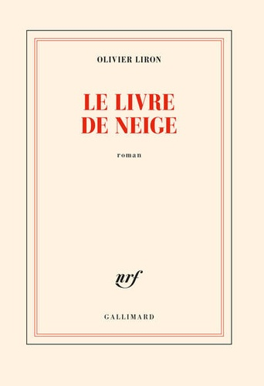

Vendredi 26 janvier 2024, nous avons fait la rencontre d’Olivier Liron à la Médiathèque de Pertuis pour prix tangente des lycéens de Val De Durance.
Olivier est un auteur et poète né en 1987 à Melun. Pendant ses études supérieures, il va étudier l’espagnol et l’histoire en Espagne, plus précisément à Madrid.

Il est l’auteur d’un livre à succès qui se nomme “Le Livre de Neige”. Ce livre qui est donc dans la sélection pour le prix tangente, est un hommage pour sa mère qui a fui l’Espagne pour se réfugier en France, qui doit s’adapter à une nouvelle vie, un nouveau style, ici le style français.
Bien sûr ce livre n’est pas son seul succès ! Il est aussi auteur de : “Einstein, le sexe et moi”, “La stratégie de la sardine”...
Son travail interroge l’enfance et la différence, la question des origines sociales.

Pendant cette rencontre, il a pu répondre à nos questions sur son livre et sur lui-même et on a pu en apprendre plus sur lui.
Il nous a également fait comprendre que pour lui, “l’écriture est accessible à tout le monde si on a la nécessité de la faire”. Mais encore, il nous a appris ou rappelé qu’il faut toujours croire en soi malgré ses difficultés ou ses obstacles dans la vie.

Nous avons beaucoup aimé ce livre, qui est attachant et qui fait passer un beau message.
Nous remercions infiniment Olivier Liron pour sa présence et pour être venu à notre rencontre pour échanger !

